新 书 推 荐
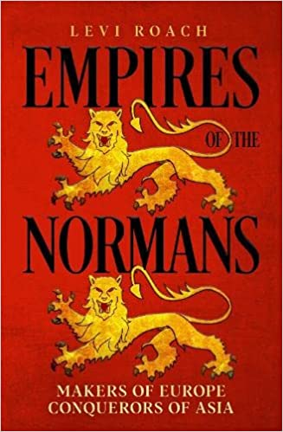
中文书名：《诺曼王朝：欧洲的缔造者，亚洲的征服者》
英文书名：EMPIRES OF THE NORMANS: Makers of Europe, Conquerors of Asia
作 者：Levi Roach
出 版 社：Hachett
代理公司：PFD/ANA/Lauren Li
页 数：320页
出版时间：2022年6月
代理地区：中国大陆、台湾
审读资料：电子稿
类 型：历史

内容简介：

维京劫掠者的后代是如何统治欧洲、地中海和中东的？这是一个关于雄心勃勃的冒险和凶猛的江洋大盗的故事，讲述了财富如何被创造和失去。诺曼人的影响遍及西欧和地中海，从不列颠群岛到北非、从里斯本到圣城。在《诺曼王朝》（Empires of the Normans）中，我们将了解他们如何将军事力量、政治智慧、根深蒂固的宗教信仰和对自身命运的深刻认识结合起来。一个半世纪以来，他们以自己的形象重塑了欧洲，但他们的遗产很快就被遗忘----直到现在。

作者简介：

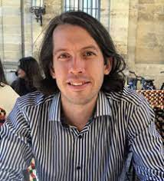
列维·罗奇（Levi Roach）博士是一名埃克塞特大学的教师。他的兴趣在于中世纪欧洲的宗教和政治历史。他曾在剑桥大学出版社和耶鲁大学出版社出版学术专著，并于2012年获得英国皇家历史学会（Royal Historical Society）的亚历山大奖（Alexander Prize），于2017年获得朗门历史奖（Longman-History Today Prize）和拉巴奇奖（Labarge Prize）。列维为《今日历史》（History Today）、《BBC历史》（BBC History Magazine）、《文学评论》（Literary Review）和《泰晤士报文学副刊》（TLS）撰稿和评论。他还经常出现在电台和播客上，包括BBC广播4台的When Greeks Flew Kites、BBC世界电视台（BBC World）和BBC历史杂志播客（BBC History Magazine Podcast）。

媒体评价：

“重新讲述诺曼人的故事……热情洋溢的书写。”
----马克·莫里斯（Marc Morris），畅销书The Anglo-Saxons的作者

“诺曼人是如何塑造我们今天生活的欧洲的，这是一个宏大而扣人心弦的主题。一位大师级的历史学家和故事讲述者在整个欧洲大陆的人类戏剧中精彩地阐明了这一点。”
----彼得·斯坦福（Peter Stanford）

“在这部引人入胜、叙述全面的书中，列维·罗奇以专家的眼光和让读者手不释卷的能量讲述了他们非凡的故事。”
----海伦·卡斯托（Helen Castor），畅销书《母狼》（She Wolves）的作者

“罗奇的叙述具有良好的节奏、清晰度、权威性和风格，是对诺曼人的世界的一次令人振奋的旅行。”
----托马斯·威廉姆斯（Thomas Williams），畅销书《维京英国》（Viking Britain）的作者

谢谢您的阅读！
请将反馈信息发至：李文浩（Lauren Li）
安德鲁·纳伯格联合国际有限公司北京代表处
北京市海淀区中关村大街甲59号中国人民大学文化大厦1705室
邮编：100872
电话：010-82449901
传真：010-82504200
Email：Lauren@nurnberg.com.cn
网址：http://www.nurnberg.com.cn
微博：http://weibo.com/nurnberg
豆瓣小站：http://site.douban.com/110577/
新浪微博：安德鲁纳伯格公司的微博_微博 (weibo.com)
微信订阅号：ANABJ2002


